Telegram：Crypto通往世界的桥梁

加密货币是一种相对独立的新兴技术，使其大规模采用的道路具备独特的挑战。虽然区块链项目承诺颠覆各种已建立的技术业务，但这需要建立一个充满活跃用户的繁荣社区，这些用户已将其活动从已建立的轨道转移到了加密货币领域。问题是，对于区块链项目来说，这是最艰巨的挑战之一，因为已建立的技术在很大程度上运作良好。更重要的是，目前存在成千上万个区块链项目，它们往往相互类似，并竞争同样的关注和用户。其中绝大多数项目本质上是“一个试图从零开始建立社区的技术理念”。

Telegram作为领先的加密货币通讯平台，正在通向10亿活跃用户的道路上迈进。Telegram的多功能性、安全性和速度使其成为加密货币用户的首选平台。实现了个人和团队之间的无缝沟通。对于行业而言，Telegram在大规模社区建设方面起到了重要作用，为项目提供了与受众互动、传播信息和培养归属感的工具。它可能是加密货币项目建立社区的最佳工具之一。

Telegram庞大的用户群和免费开放的API为加密货币项目提供了一个无与伦比的机会，将其产品整合到一个现有的充满活力的社区中，该社区拥有非常庞大的加密货币用户群体。认识到这一潜力，TON因与Telegram的战略契合度最高而脱颖而出。但也有迹象表明，其他区块链生态系统也将进一步整合到Telegram中。

Telegram 的高速发展

自从在2023年9月的TOKEN2049新加坡活动上被宣布为Telegram的“官方Web3基础设施”以来，TON近期引起了广泛关注，并在整个加密货币市场表现出色。在该活动上，Telegram和TON基金会共同宣布了TON Space，这是一个全新的自托管钱包，直接集成到官方的Telegram钱包中，并将Telegram钱包包含在所有非美国用户的设置和附件菜单中。

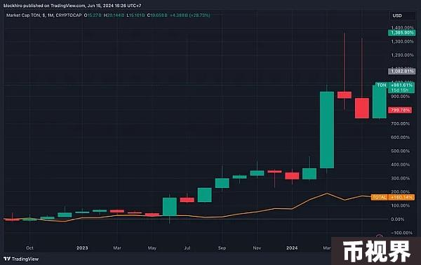

TON Space是一款改变游戏规则的产品。尽管有些人可能认为这只是Telegram添加了一个自托管钱包，但更广泛的看法是，Telegram实际上已成为一个具有近10亿用户的自托管钱包，将用户与众多平台内的加密应用程序无缝连接，并允许用户在平台内私密或群组间进行通信，无需离开平台。没有其他钱包能提供这样的用户体验。大多数钱包除了简单的交易之外，缺乏直接的应用程序集成或社交功能，需要用户在不同的基于浏览器的应用程序之间进行麻烦的登录过程，严重限制了可用性。Telegram的全能一体化体验对于大规模采用是至关重要的。想象一下，如果Instagram或X要求您登录到一个单独的浏览器应用程序才能发送消息或在朋友的帖子上留言，或者如果您必须使用不同的浏览器应用程序才能将云存储中的文件附加到电子邮件中，会是怎样的情景。

Telegram和TON之间的重新合作引起了知名风投公司的关注，Pantera Capital在TON上做出了有史以来最大的投资，其他公司也表达了最近的兴趣。与大多数区块链项目艰难地建立新社区不同，TON与Telegram的深度整合将其定位为“一个整合区块链的社区”。正如Pantera在他们的投资信中所指出的，“这一定会更容易”。

TON：加密货币界的Spotify

TON最近在Telegram中的嵌入行动让我想起了2011年Spotify与Facebook的合作和整合，这对音乐流媒体行业来说是一个重要的时刻。Spotify与Facebook的整合使用户能够直接在这个巨大的社交媒体平台上分享他们的听歌习惯和播放列表，极大地提升了Spotify的可见性和使用率。仅仅在四天内，Spotify就获得了100万个新的与Facebook关联的用户。而在六周内，与Facebook关联的Spotify用户通过Facebook的开放图谱分享了超过15亿次的听歌活动，该图谱允许开发者将他们的应用程序整合到社交媒体平台中。从那时起，剩下的就是历史。

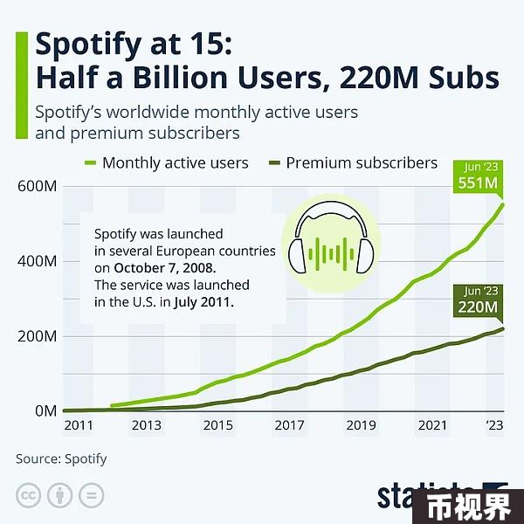

类似地，TON与Telegram的整合使TON开发者能够将他们的应用程序整合到Telegram庞大的社交网络中，使用户更容易发现和使用TON的应用程序和服务。就像Spotify利用Facebook的社交图谱围绕音乐分享建立社区一样，TON利用Telegram围绕价值转移建立社区。

自Telegram认可TON以来，TON一直保持着稳定的增长。最近，TON智能合约中锁定的总价值（TVL）超过了10亿美元，比活动之前增长了两个数量级。

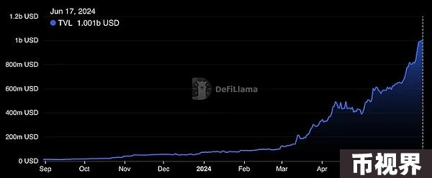

TON的日活跃钱包数量持续创下历史新高。

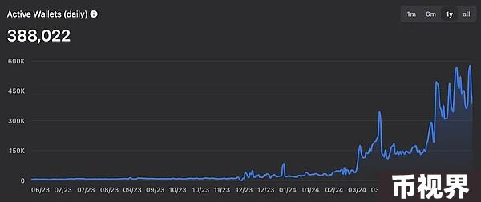

TON的代币持有者和交易量显示出强劲的上升趋势。

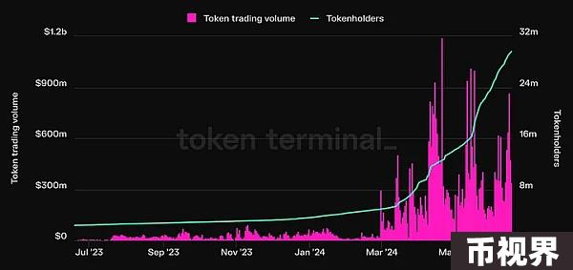

虽然通过类比推理存在局限性，但Facebook和Spotify以及Telegram和TON之间存在引人注目的相似之处。2011年第三季度，当Facebook将Spotify整合到平台时，Facebook拥有大约8亿用户，而Spotify拥有200万付费订阅用户。不到一年后，Spotify的付费订阅用户增加到了400多万。同样，当Telegram在2023年第三季度整合了TON时，Telegram也拥有大约8亿用户，而TON拥有约10万个月活跃钱包。不到一年后，TON的月活跃钱包增长到了约550万个。

尽管TON活跃用户的增长是Spotify的数量级增长，但需要注意的是，将十年前的Spotify订阅用户与现在的活跃TON钱包进行直接比较是不准确的。重要的是，新技术的采用在整合到一个庞大的社交网络后实现了显著增长。

考虑到TON迄今只触及了Telegram用户群体的一小部分，可以合理地预期随着技术的改进和使用案例的扩大，其增长将继续。

除了TON：Telegram上的加密货币

尽管Telegram已正式认可并在平台上给予TON一些独家优惠，但由于法律问题，它们很可能仍然是独立的组织。这对其他区块链项目来说是好事，因为Telegram保持其API的免费和开放，供开发者使用，从而促进了健康的竞争和创新。

在讨论TON和Telegram时，不可忽视其他生态系统整合到Telegram的情况是很重要的。特别是NEAR可能是第二个最与Telegram整合的链，悄然采取行动，在Telegram上建立强大的存在。

最值得注意的例子是NEAR的自托管HERE钱包及其于二月初推出的轻量级Telegram实现，HOT钱包。HOT钱包注重用户参与度和简化通过Telegram接入NEAR生态系统的流程，作为NEAR对Telegram TON钱包的回应。

使用HOT钱包创建一个新的NEAR帐户就像打开Telegram应用程序，点击屏幕几次以生成一个可读的NEAR地址，该地址自动分配给您的Telegram用户名（例如，blockhiro.tg）一样简单。

为了增加用户参与度，HOT钱包采用了TON上热门的Notcoin应用的游戏化策略，该应用在一个月前推出，并在第一周吸引了数百万用户。与Notcoin类似，HOT钱包用户可以通过一个有趣的游戏，结合社交功能、任务和升级，直接在应用程序上挖掘其本地代币。

在推出的10天内，超过一百万Telegram用户在HOT钱包上创建了NEAR帐户。自推出以来，它多次在DappRadar上排名第一。

在第一季度，HOT钱包的日均用户数约为37万，占NEAR的日活跃地址的近30%。到目前为止，第二季度的日均活跃用户已增加到约50万。

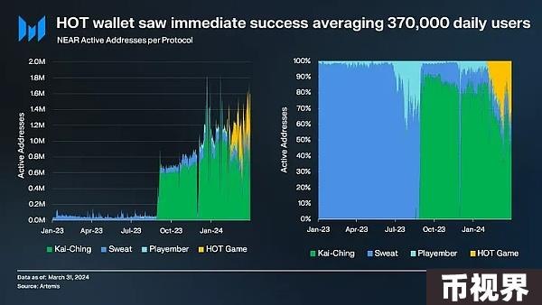

NEAR在Telegram上的成功引发了一个问题：TON是否会继续成为Telegram的\*唯一\*Web3基础设施，还是成为其中\*之一\*的Web3基础设施？尽管TON一直受到关注，但不应忽视NEAR和其他潜在的区块链项目。在未来的几个月和几年里，我会密切关注其他区块链生态系统的动态。

tApp（Telegram上的加密应用程序）

近期在Telegram上的加密应用程序（称之为“tApp”）中，用户体验的改进——从单调的代理页面式交易机器人发展为完整的应用程序——为更多高参与度的挖矿游戏和其他tApp的崛起铺平了道路。Notcoin和HOT钱包只是个开始。现在，已经有许多在多个链上受欢迎的“挖矿+”tApp，通过提供简单而有趣的玩耍和赚取方式，吸引了数百万玩家。以下是一些例子：

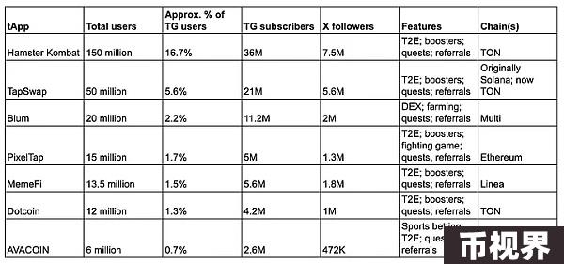

这些看似简单的应用程序的用户增长是非同寻常的！例如，Hamster Kombat在不到三个月内就达到了1亿用户，使其在用户获取速度上位于ChatGPT和TikTok之间。简单的估算表明，在应用程序推出几个月后，至少有10%的Telegram用户试玩了这款游戏，展示了Telegram在Web3用户获取方面的强大影响力（用户保留是另外一回事）。

随着tApp类别的发展，有迹象表明它们正在向多链发展（例如MemeFi、Blum）并且不再只是Notcoin的模仿者（例如AVACOIN、PixelTap）。有些人将这个类别与meme币联系在一起，因为Notcoin的模因性质启动了这一切，但我持不同意见。在某些方面，当前的tApp和meme币在强调便捷和趣味性方面是相似的——这与我们在加密领域经常看到的严肃技术术语截然不同。但与meme币不同，tApp提供了完整的功能，如游戏和任务，吸引了已经在Telegram上或愿意加入Telegram的潜在数亿加密准备用户的实际使用。

在Telegram上与加密货币整合的应用程序起步较小，但现在正是它们发展为与其他移动应用程序相抗衡的更复杂平台的时机。新的tApp可以结合和融合游戏、社交和其他参与机制，为加密货币用户和新加入者提供更丰富的用户体验。

跨越TON以外的多个区块链生态系统的tApp将进一步巩固Telegram在更广泛的加密行业中的地位，加强各种加密社区与Telegram之间的现有联系。如果这些应用程序不仅能利用Telegram现有的用户群体，而且能吸引新用户和开发者，那么这可能会激励Telegram对更多链提供更多支持。这可以通过提供更广泛的API访问、更高的服务器端速率限制或在设置和菜单中延长的可用性来实现。

总结

为了实现大规模采用，我们应该超越TON或任何特定的区块链协议，将Telegram置于数字资产领域、信息安全和全球化的更广阔背景之下考虑。Telegram已成为全球通信巨头，在北美、拉丁美洲、亚洲和欧洲有着广泛的渗透。它庞大的用户群体，结合处于信息安全和技术采用前沿的创新功能，使Telegram成为我们将加密岛与大陆桥接的最佳平台。就像Facebook在2010年代催生了Spotify和音乐流媒体的崛起一样，Telegram是在2020年代加速区块链采用和推动链上价值转移正常化的正确产品。

在讨论加密大规模采用的障碍时，我听到最常见的论点是用户体验（UX）。许多人认为，阻碍加密大规模采用的主要原因是糟糕的用户体验。但是，我不再认为情况是这样了。Telegram Wallet、Here Wallet和Notcoin、Hamster Kombat等tApp上账户和活动的快速增长表明，加密用户体验已经基本上准备好供主流使用。如果不是这样，这些应用程序就无法在几天内发展到数百万用户。我认为真正的瓶颈是孤立的区块链项目与更大的社交网络之间缺乏整合。想象一下，如果这些游戏作为Telegram以外的独立应用程序推出，会发生什么样的活动。

正如流媒体技术通过使音频和视觉内容变得比以往更易获得和便捷，从而革新了我们对其消费方式一样，区块链项目的目标应该是实现价值转移的同样效果。这不会发生在孤岛中。它将发生在像Telegram这样的平台上，区块链应用程序可以使个人、群体和应用程序之间的价值转移比其他地方更易获得和便捷。